

2021.01.28

责任编辑：孙文娟
电 话：86-18513790712
传 真：86-010-85725399
编辑邮箱：sunwj@chinaccm.com
地址：北京市朝阳区高碑店东区B8-1



目 录
一、 国际原油市场回顾 3
1.1. 国际原油收盘价涨跌情况（单位：美元/桶） 3
1.2.2021年国际原油价格走势图 3
4
1.3原油价格后期分析 4
二、 石蜡市场价格 6
2.1中石油所属企业 6
2.2中石化所属企业 7
三、 走势分析 9
四、 3.1石蜡价格走势图 9
石蜡价格走势图（56#半） 9
石蜡价格走势图（58#半） 9
石蜡价格走势图（58#全） 10
3.2 石蜡后市分析 10
中石油炼厂： 11
四、液蜡 11
4.1液蜡价格 11
4.2液蜡价格走势图 12
12
五、进出口数据 12
5.1石蜡，不论是否着色(按重量计含油量小于0.75%) 12

- 国际原油市场回顾
  - 国际原油收盘价涨跌情况（单位：美元/桶）
日期 | 纽交所 | 伦交所 | 影响因素
2021/1/21 | 53.13 | 56.1 | 原油期货价格涨跌不一。拜登宣布重返巴黎气候协定以应对气候变化，API报告称美国原油库存增加都是利空油价，但是在之前利好政策刺激下油价降幅有限。
2021/1/22 | 52.27 | 55.41 | 原油期货价下跌。EIA数据显示截止1月15日当周美国原油库存增加440万桶,令油价承压,投资者担忧近期原油需求前景。
2021/1/25 | 52.77 | 55.88 | 原油期货价上涨。伊拉克计划加大减产幅度、支付纠纷可能使利比亚原油生产受到干扰，令油价得到支撑,油价上涨。
2021/1/26 | 52.61 | 55.91 | 原油期货价格涨跌不一。印度尼西亚海事安全局扣押了两艘外国油轮,投资者正权衡原油市场的供给风险与需求前景,油价涨跌不一。
2021/1/27 | 52.85 | 55.81 | 原油期货价格涨跌不一。EIA称美国上周原油库存减少990万桶,该数据预示未来原油需求将会提高,油价涨跌不一。

1.2.2021年国际原油价格走势图

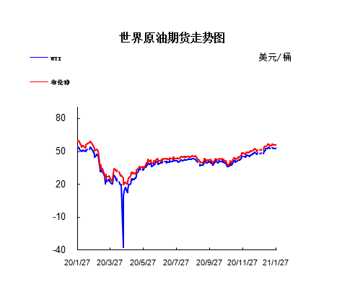

1.3原油价格后期分析
本周美国WTI原油原油价格在52.27-53.13美元/桶。布伦特原油价格在54.41-56.1美元/桶震荡。周内国际油价震荡整理。油价周三变化不大，尽管美国原油库存意外大幅减少，以及IMF上调今年全球经济增速预期，但对新冠确诊病例持续增长的担忧打击看多。美国原油期货结算价为每桶52.85美元，上涨24美分，布兰特原油期货下跌10美分，收报每桶55.81美元。基本面利好因素：1.香港时间周三晚23:30，美国能源信息署(EIA)公布的数据显示，截至1月22日当周，原油库存减少991万桶，跌至2020年3月以来的最低水平，预期增加150万桶，前值增加435.2万桶;精炼油库存实际公布减少81.50万桶，预期减少50万桶，前值增加45.7万桶;上周原油出口增加110.4万桶/日至335.5万桶/日，国内原油产量减少10万桶至1090万桶/日;美国原油产品四周平均供应量为1899.6万桶/日，较去年同期减少4.4%。2.国际货币基金组织(IMF)在最新《世界经济展望》报告中，再度上调了对全球经济增长的预测。IMF预计，2021年全球经济增速将为5.5%，比去年10月的预估上调了0.3个百分点。此外，IMF上调了对2020年的全球经济增速预期。其称，2020年的全球经济预计将萎缩3.5%，较其去年10月的预估上调了0.9个百分点。基本面利空因素：1.美国约翰斯·霍普金斯大学当地时间26日发布的新冠疫情最新统计数据显示，全球累计确诊病例超过1亿例。当地时间25日，世卫组织卫生紧急项目负责人迈克尔·瑞安表示，新冠肺炎很可能会持续传播很长时间，除非人们能遵守防疫规定，且疫苗覆盖率达到所需标准。他强调，不应把消灭新冠病毒作为成功的标准，成功的标准应该是降低新冠病毒导致死亡、住院和经济损失的能力，必须能够控制病毒，将其造成的伤害降至最低。2.迫于环保人士的压力，瑞士信贷集团(Credit Suisse Group)、荷兰国际集团(ING Groep)和法国巴黎银行(BNP Paribas)将停止为厄瓜多尔亚马逊地区的石油出口提供贸易融资。根据Amazon Watch和Stand.earth的研究，在过去11年里，这三家银行总共承担了55亿美元的此类融资。这两个活动组织批评它们实行双重标准，称它们在促进企业可持续发展的同时，也为亚马逊的石油贸易提供资金，而亚马逊的石油贸易会导致气候变化。
预测下周WTI油价将触及51-54美元/桶，布油在之后几个月触及53-57美元/桶。
- 石蜡市场价格

2.1中石油所属企业
单位：元/吨

企业性质 | 生产厂家 | 产品名称 | 型号 | 价格说明 | 规格 | 2021/1/21 | 2021/1/28 | 周涨跌
中石油 | 兰州石化 | 石蜡 | 52# | 半精炼 | 板 | 0 | 0 | 0
中石油 | 兰州石化 | 石蜡 | 54# | 半精炼 | 板 | 5320 | 5320 | 0
中石油 | 兰州石化 | 石蜡 | 56# | 半精炼 | 板 | 5370 | 5370 | 0
中石油 | 兰州石化 | 石蜡 | 58# | 半精炼 | 板 | 5440 | 5440 | 0
中石油 | 大庆炼化 | 石蜡 | 58# | 全精炼 | 板 | 5730 | 5730 | 0
中石油 | 大庆炼化 | 石蜡 | 58# | 全精炼 | 颗粒 | 5730 | 5730 | 0
中石油 | 大庆炼化 | 石蜡 | 58# | 半精炼 | 板 | 5490 | 5490 | 0
中石油 | 大庆炼化 | 石蜡 | 58# | 半精炼 | 颗粒 | 5490 | 5490 | 0
中石油 | 大庆石化 | 石蜡 | 58# | 半精炼 | 板 | 5490 | 5490 | 0
中石油 | 大庆石化 | 石蜡 | 58# | 粗炼 | 板 | 5140 | 5140 | 0
中石油 | 大庆石化 | 石蜡 | 60# | 半精炼 | 板 | 0 | 0 | 0
中石油 | 大庆石化 | 石蜡 | 60# | 粗炼 | 板 | 0 | 0 | 0
中石油 | 大连石化 | 石蜡 | 54# | 全精炼 | 板 | 0 | 0 | 0
中石油 | 大连石化 | 石蜡 | 54# | 半精炼 | 板 | 5820 | 5820 | 0
中石油 | 大连石化 | 石蜡 | 56# | 全精炼 | 板 | 5900 | 5900 | 0
中石油 | 大连石化 | 石蜡 | 56# | 半精炼 | 板 | 5770 | 5770 | 0
中石油 | 大连石化 | 石蜡 | 58# | 全精炼 | 板 | 6100 | 6100 | 0
中石油 | 大连石化 | 石蜡 | 58# | 半精炼 | 板 | 6000 | 6000 | 0
中石油 | 大连石化 | 石蜡 | 60# | 全精炼 | 板 | 6150 | 6150 | 0
中石油 | 大连石化 | 石蜡 | 60# | 半精炼 | 板 | 6050 | 6050 | 0
中石油 | 大连石化 | 石蜡 | 62# | 全精炼 | 板 | 6350 | 6350 | 0
中石油 | 大连石化 | 石蜡 | 62# | 半精炼 | 板 | 6270 | 6270 | 0
中石油 | 大连石化 | 石蜡 | 64# | 全精炼 | 板 | 6570 | 6570 | 0
中石油 | 大连石化 | 石蜡 | 64# | 半精炼 | 板 | 6470 | 6470 | 0
中石油 | 抚顺石化 | 石蜡 | 54# | 全精炼 | 板 | 5600 | 5600 | 0
中石油 | 抚顺石化 | 石蜡 | 56# | 全精炼 | 板 | 5600 | 5600 | 0
中石油 | 抚顺石化 | 石蜡 | 58# | 全精炼 | 板 | 5900 | 5900 | 0
中石油 | 抚顺石化 | 石蜡 | 60# | 全精炼 | 板 | 5950 | 5950 | 0
中石油 | 抚顺石化 | 石蜡 | 62# | 全精炼 | 板 | 0 | 0 | 0
中石油 | 抚顺石化 | 石蜡 | 64# | 全精炼 | 板 | 6150 | 6150 | 0

2.2中石化所属企业
单位：元/吨
企业性质 | 生产厂家 | 产品名称 | 型号 | 价格说明 | 规格 | 2021/1/21 | 2021/1/28 | 周涨跌
中石化 | 南阳石蜡厂 | 石蜡 | 52# | 半精炼 | 颗粒 | 6110 | 6110 | 0
中石化 | 南阳石蜡厂 | 石蜡 | 54# | 半精炼 | 颗粒 | 0 | 0 | 0
中石化 | 南阳石蜡厂 | 石蜡 | 56# | 半精炼 | 颗粒 | 6140 | 6140 | 0
中石化 | 泰州石化 | 石蜡 | 56# | 半精炼 | 板 | 5300 | 5300 | 0
中石化 | 济南炼厂 | 石蜡 | 62# | 半精炼 | 板 | 0 | 0 | 0
中石化 | 济南炼厂 | 石蜡 | 64# | 半精炼 | 板 | 0 | 0 | 0
中石化 | 茂名石化 | 石蜡 | 56# | 全精炼 | 板 | 6150 | 6150 | 0
中石化 | 茂名石化 | 石蜡 | 56# | 半精炼 | 板 | 6050 | 6050 | 0
中石化 | 茂名石化 | 石蜡 | 58# | 全精炼 | 板 | 6300 | 6300 | 0
中石化 | 茂名石化 | 石蜡 | 58# | 半精炼 | 板 | 6150 | 6150 | 0
中石化 | 荆门石化 | 石蜡 | 52# | 全精炼 | 板 | 5600 | 5600 | 0
中石化 | 荆门石化 | 石蜡 | 52# | 半精炼 | 板 | 5550 | 5550 | 0
中石化 | 荆门石化 | 石蜡 | 54# | 全精炼 | 板 | 5750 | 5750 | 0
中石化 | 荆门石化 | 石蜡 | 54# | 半精炼 | 板 | 5700 | 5700 | 0
中石化 | 荆门石化 | 石蜡 | 56# | 全精炼 | 板 | 5800 | 5800 | 0
中石化 | 荆门石化 | 石蜡 | 56# | 半精炼 | 板 | 5750 | 5750 | 0
中石化 | 荆门石化 | 石蜡 | 58# | 全精炼 | 板 | 0 | 0 | 0
中石化 | 荆门石化 | 石蜡 | 58# | 半精炼 | 板 | 5900 | 5900 | 0
中石化 | 荆门石化 | 石蜡 | 60# | 全精炼 | 板 | 0 | 0 | 0
中石化 | 荆门石化 | 石蜡 | 60# | 半精炼 | 板 | 0 | 0 | 0
中石化 | 荆门石化 | 石蜡 | 62# | 半精炼 | 板 | 0 | 0 | 0
中石化 | 高桥石化 | 石蜡 | 52# | 半精炼 | 板 | 5520 | 5520 | 0
中石化 | 高桥石化 | 石蜡 | 54# | 全精炼 | 板 | 5670 | 5670 | 0
中石化 | 高桥石化 | 石蜡 | 54# | 半精炼 | 板 | 5620 | 5620 | 0
中石化 | 高桥石化 | 石蜡 | 56# | 全精炼 | 板 | 0 | 0 | 0
中石化 | 高桥石化 | 石蜡 | 56# | 半精炼 | 板 | 5720 | 5720 | 0
中石化 | 高桥石化 | 石蜡 | 58# | 全精炼 | 板 | 0 | 0 | 0
中石化 | 高桥石化 | 石蜡 | 58# | 半精炼 | 板 | 5820 | 5820 | 0
中石化 | 高桥石化 | 石蜡 | 60# | 全精炼 | 板 | 5970 | 5970 | 0
中石化 | 高桥石化 | 石蜡 | 60# | 半精炼 | 板 | 5820 | 5820 | 0
中石化 | 高桥石化 | 石蜡 | 62# | 全精炼 | 板 | 0 | 0 | 0
中石化 | 高桥石化 | 石蜡 | 62# | 半精炼 | 板 | 5870 | 5870 | 0
中石化 | 高桥石化 | 石蜡 | 64# | 半精炼 | 板 | 5920 | 5920 | 0

走势分析

3.1石蜡价格走势图

石蜡价格走势图（56#半）
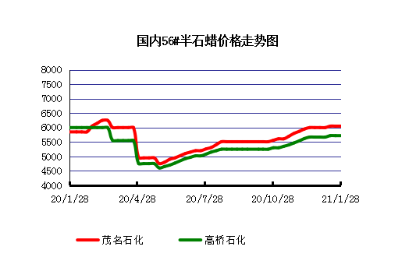

石蜡价格走势图（58#半）
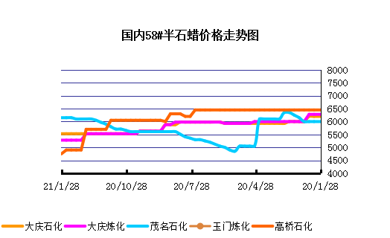

石蜡价格走势图（58#全）
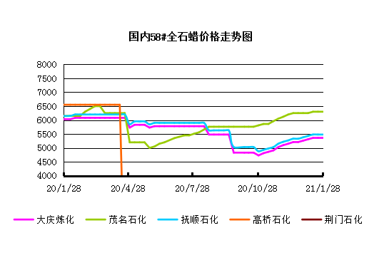

3.2 石蜡后市分析
本周国内石蜡市场主流保持稳定运行为主，市场整体交投气氛不佳，主营炼厂库存持续低位的支撑下，市场整体操作心态也有一定的提振，随着春节的临近，物流运输的成本逐渐增加，下游及贸易商的囤货情绪不高，多以消化前期库存为主，预计短期内来市场整体或延续平稳运行。
中石化炼厂：
荆门石化石蜡价稳定，目前主产52#半、54#半,58#粗，正常日产150吨左右，目前库存800吨左右。12月产量5100吨。装置恢复正常生产。茂名石化价格稳定，主产58#半/56全，正常时日产100吨左右，12月产量2500吨左右。装置临时停工。上海高桥石蜡价格稳定，主产60#半，日产300吨左右，库存1000吨左右，12月份产量约1.5万吨左右。

中石油炼厂：
兰州石化石蜡价格稳定，主产58#半，日产100吨左右，12月份产量3315吨。实盘商谈。装置15日起停工，开工时间暂未确定。 大庆石化石蜡价格稳定，产56#半、58半/粗，64#半。炼厂库存大概在2000吨左右。日产量700吨左右，12月产量2万吨左右。 大连石化石蜡价格稳定，日产500吨左右，库存1500左右。实盘商谈。装置正常。12月产量1.8万吨左右。抚顺石化石蜡价格稳定，产56/58/64全蜡板，纸箱比袋装每吨高30元，日产1500吨左右，12月产量4.5万吨左右。炼厂库存6000吨左右。

四、液蜡

4.1液蜡价格
单位：元/吨
企业性质 | 生产厂家 | 产品名称 | 型号 | 价格说明 | 规格 | 2021/1/21 | 2021/1/28 | 周涨跌
中石化 | 扬州石化 | 液蜡 |  | 原料油 | 液体 | 3700 | 3700 | 0
中石化 | 清江石化 | 液蜡 |  | 原料油 | 液体 | 0 | 0 | 0
中石化 | 金陵烷基苯厂 | 液蜡 | 300# | 重质 | 液体 | 5800 | 5800 | 0
中石油 | 抚顺石化 | 液蜡 | 300# | 重质 | 液体 | 5100 | 5100 | 0
中石油 | 沈阳蜡化厂 | 液蜡 | 300# | 重质 | 液体 | 5800 | 5800 | 0
中石油 | 锦西石化 | 液蜡 | 300# | 重质 | 液体 | 4400 | 4400 | 0
地方炼厂 | 辽宁华锦通达化工 | 液蜡 |  | 重质 | 液体 | 0 | 0 | 0

4.2液蜡价格走势图

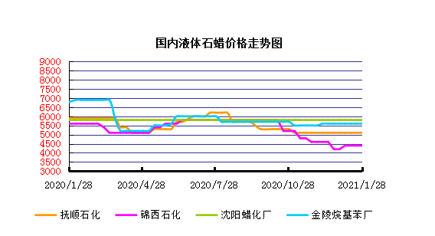

五、进出口数据

5.1石蜡，不论是否着色(按重量计含油量小于0.75%)
2020年11月份石蜡进出口统计数据 单位，吨，美元
产销国 | 进口数量 | 进口美元 | 出口数量 | 出口美元
阿尔及利亚 | 0 | 0 | 21 | 17430
阿根廷 | 0 | 0 | 1281 | 1015837
安哥拉 | 0 | 0 | 2 | 1614
澳大利亚 | 0 | 0 | 205.18 | 184921
巴基斯坦 | 0 | 0 | 104 | 90705
巴西 | 0 | 0 | 5356.72 | 4489387
波兰 | 0 | 0 | 2105 | 1612841
丹麦 | 0 | 0 | 0 | 0
德国 | 10.511 | 35092 | 111 | 115267
多哥 | 0 | 0 | 0 | 0
多米尼加共和国 | 0 | 0 | 474 | 406640
厄瓜多尔 | 0 | 0 | 415.194 | 342342
法国 | 0 | 0 | 0 | 0
菲律宾 | 0 | 0 | 1755 | 1519171
斐济 | 0 | 0 | 0 | 0
哥伦比亚 | 0 | 0 | 997.972 | 758562
哥斯达黎加 | 0 | 0 | 328.2 | 278010
韩国 | 0 | 0 | 1189.975 | 991954
荷兰 | 2.121 | 10447 | 1846.094 | 1098285
洪都拉斯 | 0 | 0 | 75.368 | 65705
几内亚 | 0 | 0 | 0 | 0
加拿大 | 36.912 | 95604 | 117.99 | 109435
加纳 | 0 | 0 | 0 | 0
科特迪瓦共和国 | 0 | 0 | 123.5 | 97695
肯尼亚 | 0 | 0 | 777.664 | 631042
立陶宛 | 0 | 0 | 42 | 32508
马耳他 | 0 | 0 | 0 | 0
马拉维 | 0 | 0 | 0 | 0
马来西亚 | 3070.35 | 4283997 | 394.5 | 329243
毛里求斯 | 0 | 0 | 21 | 17220
美国 | 88.367 | 265185 | 4434.601 | 2921304
孟加拉国 | 0 | 0 | 63 | 58960
秘鲁 | 0 | 0 | 1136.276 | 912290
缅甸 | 0 | 0 | 1763 | 1515929
墨西哥 | 0 | 0 | 11127.934 | 9289660
南非 | 4.11 | 50842 | 317 | 243999
尼加拉瓜 | 0 | 0 | 0 | 0
葡萄牙 | 0 | 0 | 231 | 187236
日本 | 177.994 | 580562 | 93.02 | 94427
萨尔瓦多 | 0 | 0 | 101.973 | 75387
斯里兰卡 | 0 | 0 | 120.5 | 102808
中国台湾 | 19.872 | 53869 | 186.676 | 141160
泰国 | 9 | 37282 | 1214.958 | 996937
土耳其 | 0 | 0 | 179.2 | 148671
危地马拉 | 0 | 0 | 2533.424 | 2020100
乌拉圭 | 0 | 0 | 84 | 55960
西班牙 | 0 | 0 | 498.1 | 411181
中国香港 | 0 | 0 | 1812 | 1268400
新加坡 | 4 | 10975 | 0 | 0
新西兰 | 0 | 0 | 64 | 46528
伊朗 | 0 | 0 | 0 | 0
以色列 | 0 | 0 | 197 | 159620
意大利 | 0.75 | 3245 | 1618.8 | 1210979
印度 | 15.86 | 69187 | 2089 | 1795567
印度尼西亚 | 0 | 0 | 496.8 | 410562
英国 | 0 | 0 | 39 | 31920
越南 | 0 | 0 | 5442.68 | 4507588
智利 | 0 | 0 | 1193 | 1007275
中华人民共和国 | 0.02 | 109 | 0 | 0
2020 | 3439.867 | 5496396 | 54781.299 | 43820262

5.2液体石蜡和重质液体石蜡
2018年9月份液体石蜡进出口统计数据 单位，千克，美元
产销国 | 进口数量 | 进口美元 | 出口数量 | 出口美元
比利时 | 8684 | 19,403 | 0 | 0
德国 | 18916 | 53,069 | 0 | 0
法国 | 902 | 4,132 | 0 | 0
韩国 | 3547563 | 3,095,754 | 0 | 0
荷兰 | 175 | 897 | 0 | 0
加拿大 | 36043 | 167,402 | 0 | 0
卡塔尔 | 5075261 | 4,042,719 | 0 | 0
马来西亚 | 1431056 | 1,197,356 | 0 | 0
毛里求斯 | 0 | 0 | 13600 | 16,320
美国 | 1197709 | 937,284 | 0 | 0
孟加拉国 | 0 | 0 | 67320 | 47,713
南非 | 574301 | 424,641 | 0 | 0
日本 | 2976215 | 2,655,849 | 20 | 46
瑞典 | 925 | 131,657 | 0 | 0
台湾省 | 5054124 | 4,574,937 | 0 | 0
西班牙 | 841892 | 631,876 | 0 | 0
印度 | 90 | 172 | 0 | 0
5.3 微晶石蜡
2018年9月份微晶石蜡进出口统计数据 单位，千克，美元
产销国 | 进口数量 | 进口美元 | 出口数量 | 出口美元
巴西 | 2000 | 8,490 | 0 | 0
德国 | 256760 | 506,101 | 0 | 0
韩国 | 222885 | 283,345 | 0 | 0
荷兰 | 32548 | 83,098 | 0 | 0
加拿大 | 36288 | 150,595 | 0 | 0
美国 | 8291 | 23,253 | 0 | 0
日本 | 48716 | 135,122 | 0 | 0
台湾省 | 4138 | 26,180 | 0 | 0
泰国 | 54976 | 43,213 | 0 | 0
西班牙 | 169230 | 397,668 | 0 | 0
新加坡 | 18000 | 42,860 | 0 | 0
印度尼西亚 | 52500 | 45,655 | 0 | 0
2017 | 906332 | 1,745,580 | 0 | 0

更多精彩敬请关注：中华商务网

